**关于12月1日前产品测试内容说明**

1. **目前这种纯H5方式，通过浏览器的互动方式非常不方便，极容易就退出返回，而且又要重新扫描或输网址进去，体验很差。改善一下或类似当时早期DEMO那样有独立图标的方式。**
2. **购物车功能有BUG，这样根本无法进行下一步的测试，演示也无法进行，整个商城没法完成购物流程，后台的物流积分功能也无法测试，最迟1号之前需要完成。**
3. **商品列表功能无法使用。**
4. **商品详图向左划动出错。**

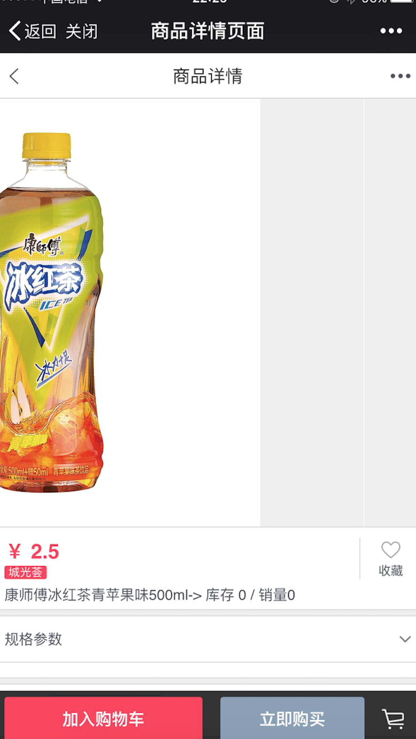

1. **社区和附近功能，在1号之前完成数据的对接，那怕内容为空。**
2. **后台相应财务那一块的简单内容，务必在1号之前要加上，另外上传商品资料的时候经常出现错误信息。**
3. **微信号尽快绑定，封装APP如无问题，最好提前到15号，因为苹果商城的审核需要时间。**
4. **其它数据对接，包括停车场等其它平台的对接，要尽快开展。长益对方已经将中台系统报价过来，我们集团需要考虑相应问题。**
5. [**www.simgo.cn**](http://www.simgo.cn) **网站只是一张图片，还没有做成网站，尽快修改**
6. **1号下午安排人员过来对功能进行操作说解。**